# PORTARIA PRES Nº 8, DE 17 DE JANEIRO DE 2012

Designa a Advogada GEOVANNA BEATRIZ CASTRO SILVA RIBEIRO para exercer emprego de livre provimento e demissão e dá outras providências.

O Presidente do Conselho de Arquitetura e Urbanismo do Brasil (CAU/BR), no uso das atribuições que lhe conferem o art. 29, inciso III da Lei nº 12.378, de 31 de dezembro de 2010, o art. 32, inciso VI do Regimento Geral Provisório aprovado na Sessão Plenária Ordinária nº 1, de 18 de novembro de 2011, e as disposições contidas na Deliberação Plenária nº 1, de 15 de dezembro de 2011, adotada na Sessão Plenária Ordinária nº 2, realizada nos dias 14 e 15 de dezembro de 2011, com a redação dada pela Deliberação PRES nº 1, de 16 de janeiro de 2012;

# RESOLVE:

Art. 1º. Designar, para exercer o Emprego de Livre Provimento e Demissão de Nível Superior de Assessor II, do Quadro Provisório de Pessoal do Conselho de Arquitetura e Urbanismo do Brasil (CAU/BR), previsto no item 3, alínea "I" da Deliberação Plenária nº 1, de 15 de dezembro de 2011, com a redação dada pela Deliberação PRES nº 1, de 16 de janeiro de 2012, a Advogada **GEOVANNA BEATRIZ CASTRO SILVA RIBEIRO,** a partir de 18 de janeiro de 2012.

Art. 2º. As atribuições do Emprego de Livre Provimento e Demissão de Nível Superior de Assessor II são as previstas em ato próprio do Presidente do CAU/BR, ao qual se obriga a designada.

Art. 3º. Atribuir à Advogada **GEOVANNA BEATRIZ CASTRO SILVA RIBEIRO,** conforme previsto no item 6, alínea "h" da Deliberação Plenária nº 1, de 15 de dezembro de 2011, com a redação dada pela Deliberação PRES nº 1, de 16 de janeiro de 2012, a remuneração mensal de R$ 9.628,00 (nove mil seiscentos e vinte e oito reais).

Art. 4º. O contrato de trabalho decorrente desta designação será regido pela Consolidação das Leis do Trabalho (CLT).

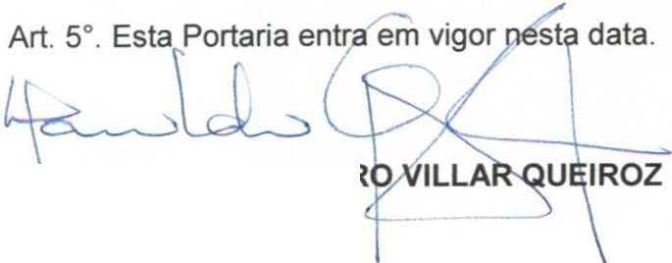

**HAROLDO PINHEIR**

**Presidente do CAU/BR**